IL TEMPO PASSA E TRASFORMA
Gli oggetti che usiamo ogni giorno in casa per cucinare, per illuminare, per scaldare, ecc…,hanno una storia.
Un tempo erano diversi nella forma, nel materiale e nel funzionamento.
- Completa la tabella disegnando l’oggetto moderno che si utilizza ai giorni nostri.

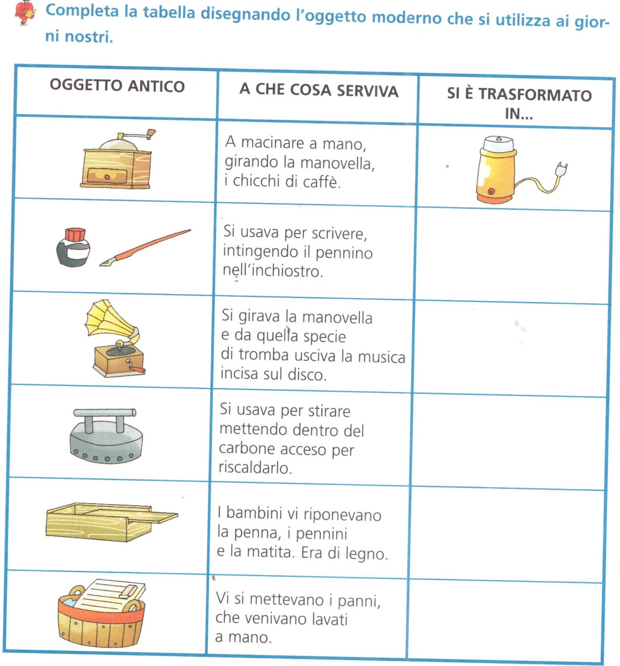

I cambiamenti si possono vedere nelle persone, negli animali, sono i segni del tempo che passa.
- Con il passare del tempo gli animali crescono e cambiano. Osserva e completa
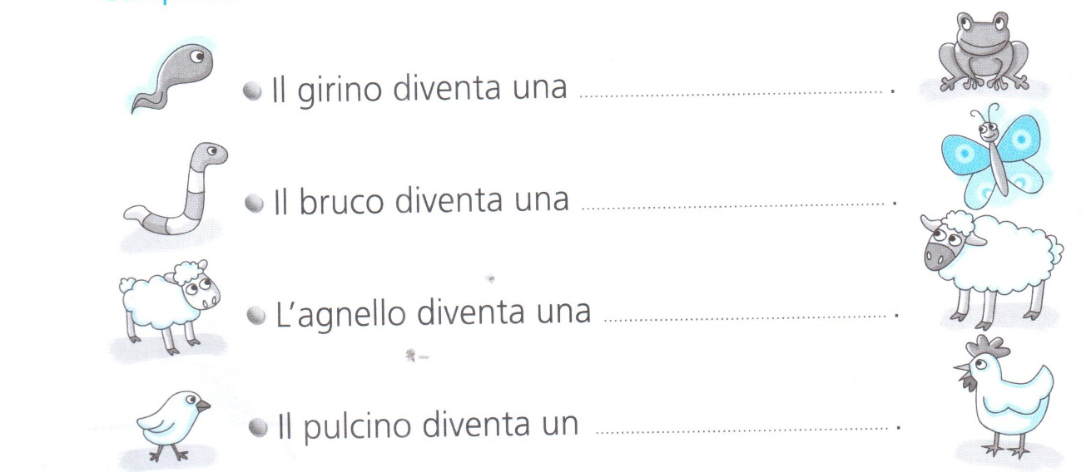
Anche le persone cambiano.
- Scrivi le seguenti parole al posto giusto
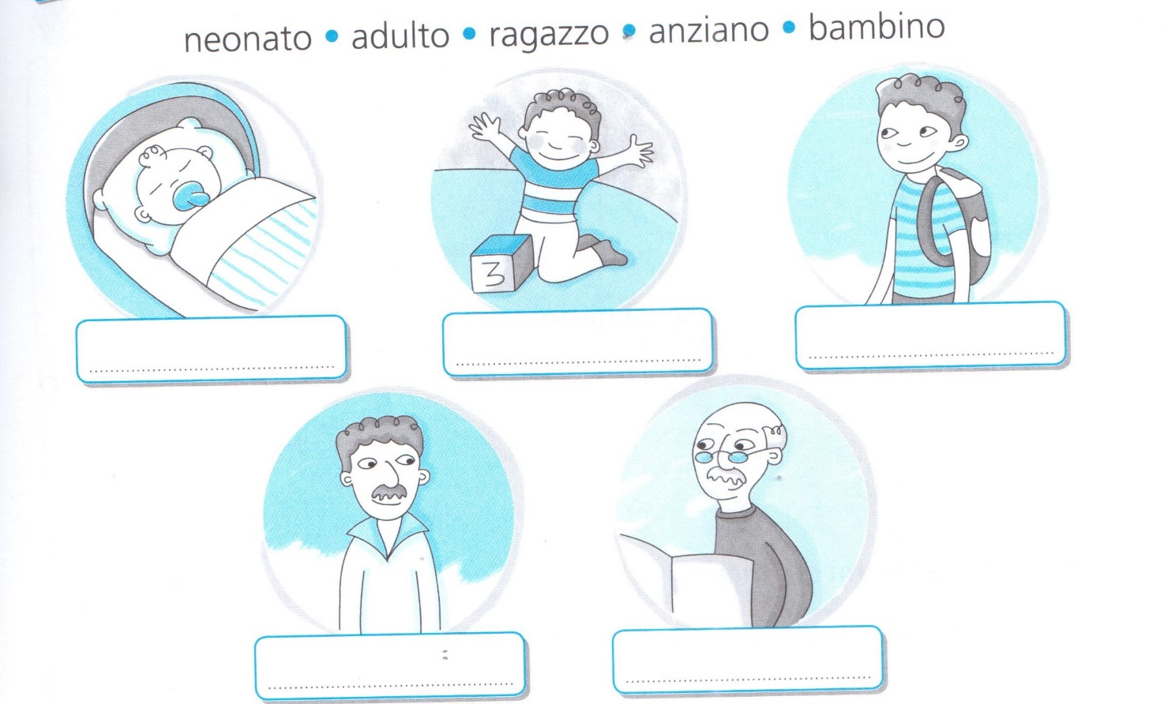
Quando cerchiamo di ricostruire le trasformazioni avvenute nel tempo di un oggetto, di un animale, di una persona ricostruiamo la storia. Per raccontare una storia vera devi trovare le tracce, cioè le informazioni che ti dicono che cosa è successo nel passato. Le tracce rappresentano le fonti.
Video didattico sulle fonti e la storia https://www.youtube.com/watch?v=x3FDiI9XgTc

